Eiropas Sadarbības diena 21.09.2018.

Aicinām piedalīties!
Atvērtā darbnīca par pilsētvides attīstību
“Zīmējam nākotnes pilsētu!”

8:30 – 8:50 | Eiropas Sadarbības diena un Eiropas Savienības finansēto pilsētu attīstības projektu piemēri  Laura Cunska-Āboma un Ilze Legzdiņa, VARAM  Jelgavas iela 1, Rīga, Latvijas Universitātes (LU) Dabas māja, 324.telpa
9:15 – 11:25 | Mācību ekskursija (walkshop) Āgenskalnā – pilsētvides attīstība Eiropā: Āgenskalna apkaimes piemērs  Vada: Neils Adams, Londonas South Bank Universitāte
11:45 – 12:00 | Atgriežoties LU Dabas mājā, diskusija un secinājumi par mācību ekskursijas laikā Āgenskalnā redzēto, dzirdēto, uzzināto  Vada: Neils Adams, Londonas South Bank Universitāte,  Pēteris Šķiņķis, Gunta Lukstiņa, LU  Jelgavas iela 1, Rīga, LU Dabas māja, 324.telpa
Darba valoda – angļu

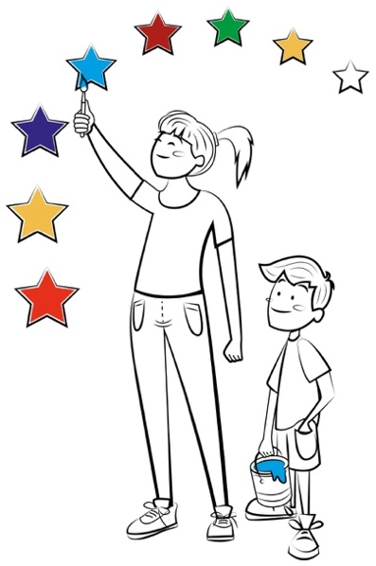
Loģistika:
2.tramvajs plkst. 9:08 no Nacionālās bibliotēkas uz Āgenskalna tirgu
1.tramvajs plkst. 11:25 no Nometņu ielas pieturas uz Nacionālo bibliotēku

Informācija: Laura Cunska –Āboma 26147511; Gunta Lukstiņa 29188535

